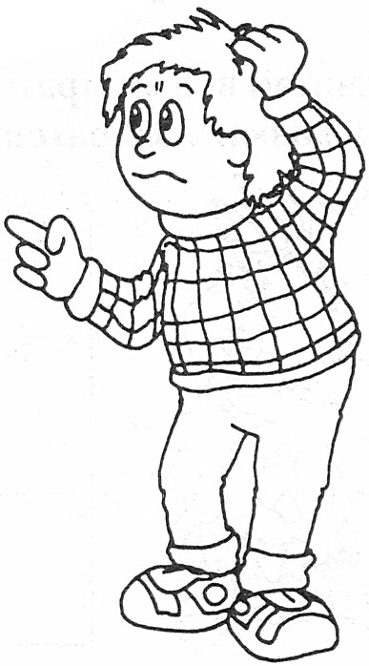
Олимпиада по русскому языку
для учащихся начальной школы (2010 год)
Здравствуй, юный любитель русского языка!
Приглашаем тебя к интеллектуальному соревнованию. Внимательно читай каждое задание. Выполнять задания можно в любом порядке.
Желаем успехов!

Задание №1. Определи, сколько раз каждый звук слова «заяц» встречается в предложении: Войско в царстве застаивается без дела. Работай в таблице.

звук | Сколько раз встречается?

Задание № 2. Отметь Х словосочетания, где глагол употреблен только в переносном значении.

 | 1 | играть с мячом
 | 2 | обливаться слезами
 | 3 | водить за нос
 | 4 | мышь пищит
 | 5 | подаёт надежды
 | 6 | сердце шепчет
 | 7 | подаёт пальто
 | 8 | проглотил язык

Задание №3. Отметь Х. Значение «место, где оберегают и сохраняют редкие и ценные растения, животных, уникальные участки природы, культурные ценности» имеет слово

 | 1 | зоопарк
 | 2 | музей
 | 3 | заповедник
 | 4 | хранилище

Задание №4. Образуй от прилагательных глаголы.
Ясный - __________________________________________________________________________
Густой - __________________________________________________________________________
Грязный - _________________________________________________________________________
Чистый - __________________________________________________________________________

Задание № 5. Придумай и запиши слова, в которых бы гласная О повторялась не менее трех раз.
________________________________________________________________________________________________________________________________________________________________________________________________________________________________________________________________________________________________________________________________________

Задание № 6. Подчеркни, какие из следующих слов имеют одинаковые окончания:
Домов, столов, коров, ковров, голов, основ;
Степей, ножей, батарей, шей, ушей, юношей.
Задание № 7. Поставь данные слова в форму множественного числа родительного падежа. Запиши.
носок_-____________________ ботинки -_________________________
шофёр_-___________________ туфли - __________________________
грамм-_____________________ апельсины - ______________________

Задание № 8. Прочитай ответы ребят. Запиши на оставленных строках вопросы, на которые они отвечали.
- Я опоздал потому, что забыл тетрадь дома, и мне пришлось возвращаться.
- Я рассердился, потому что мне стало обидно.
- Я не пойду на речку, потому что голова болит.

1)_________________________________________________________________________________
2)_________________________________________________________________________________
3)_________________________________________________________________________________

Задание № 9. К данным словам подберите слова, близкие по значению. Выделите окончания, обозначьте падеж и склонение:
по шоссе - ________________________________________________________________________,
об Отчизне - ______________________________________________________________________.

Задание № 10. Подчеркни главные члены в следующих предложениях:

Мчатся тучи, вьются тучи, невидимкою луна освещает снег летучий.

Детей учат преподаватели.

Автомобиль остановил шофер.

